FIT IoT-LAB Üzerinde RIOT OS ile
MQTT-SN ve CoAP Karşılaştırmalı Deney Raporu
Yıldız, Lineer ve Tree Topolojilerinde Uçtan Uca İletişim, RTT, Paket Analizi ve Kesinti Davranışı
Hazırlayan: Hakan Dönmez
Deney ortamı: FIT IoT-LAB Saclay, A8-M3 düğümleri, RIOT OS
Rapor türü: Bütünleşik karşılaştırma ve deney özeti

Bu belge; daha önce hazırlanan MQTT-SN yıldız/lineer raporları, CoAP yıldız/lineer/tree raporları, terminal ekran görüntüleri ve PCAP yakalama dosyaları birleştirilerek tek dosya halinde düzenlenmiştir. Amaç, belgeyi okuyan bir kişinin deneyin kurulumunu, ölçüm mantığını, sonuçlarını ve protokoller arasındaki farkları baştan sona anlayabilmesidir.

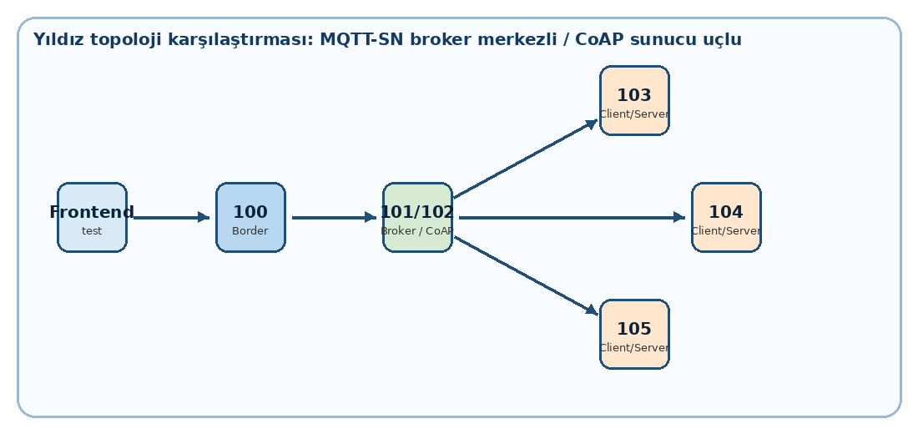
Genel deney yaklaşımı: Aynı test ortamında MQTT-SN publish/subscribe modeli ile CoAP request/response modelinin topoloji bazlı incelenmesi.

İçindekiler
- 1. Deneyin kapsamı ve özet bulgular
- 2. Deney ortamı, yazılımlar ve düğüm rolleri
- 3. MQTT-SN ve CoAP protokol farkı
- 4. Yıldız topoloji karşılaştırması
- 5. Lineer topoloji karşılaştırması
- 6. CoAP tree topoloji değerlendirmesi
- 7. Sayısal karşılaştırmalar: RTT, başarı oranı ve paket dağılımı
- 8. Kesinti ve toparlanma değerlendirmesi
- 9. PCAP/Wireshark bulguları
- 10. Genel sonuç ve savunma notları
- Ek A. Komut özeti
- Ek B. Görsel kanıtlar

1. Deneyin Kapsamı ve Özet Bulgular
Bu çalışma, kısıtlı kaynaklı IoT düğümlerinde iki hafif haberleşme protokolünün, farklı ağ topolojileri altında nasıl davrandığını gözlemlemek için yürütülmüştür. MQTT-SN tarafında yayınla/abone ol modeli; CoAP tarafında ise URI tabanlı istek/yanıt modeli kullanılmıştır. Deneyler, aynı test ortamında RIOT OS çalışan A8-M3 düğümleriyle yapılmıştır.
Topoloji | MQTT-SN tarafında amaç | CoAP tarafında amaç | Ana gözlem
Yıldız | Broker üzerinden çoklu client’a downlink/uplink mesaj iletimi | Birden fazla CoAP server’a ayrı GET isteği | Yıldız yapıda uçlar bağımsız test edilebilir; MQTT-SN broker merkezli, CoAP ise sunucu uçludur.
Lineer | Client trafiğinin RPL router zinciri üzerinden broker’a taşınması | CoAP hedefe çok atlamalı ağ üzerinden erişim ve router kesintisi etkisi | Lineer yapı ara düğüme duyarlıdır; fakat CoAP lineer kesinti testinde seçilen hedefin alternatif erişilebilirliği ayrıca gözlenmiştir.
Tree | Bu birleşik raporda PCAP düzeyi özet verilmiştir | İki RPL dalı ve iki CoAP server ile dal bazlı erişim/kesinti testi | Tree yapıda bir dal bozulurken diğer dal çalışmaya devam edebilir; radyo menzili nedeniyle alternatif komşuluklar görülebilir.
Özet sonuç: MQTT-SN, broker/gateway üzerinden merkezi mesaj dağıtımı sağlarken CoAP doğrudan hedef sunucunun kaynağına GET isteği gönderir. Paket analizlerinde MQTT-SN deneylerinde TCP/1886 ve UDP/1885 trafiği birlikte gözlenmiş, CoAP deneylerinde ise esas uygulama trafiği UDP/5683 üzerinden kaydedilmiştir.

1.1. Kritik teknik dürüstlük notları
Fiziksel IoT-LAB radyo ortamında düğümler yalnızca mantıksal olarak belirlediğimiz topolojiye göre davranmayabilir. Bazı düğümler birden fazla router’ı duyabilir veya RPL, daha iyi gördüğü parent düğümü otomatik seçebilir. Bu nedenle topoloji yorumları yalnızca çizime değil; nib route, nib neigh, ping, CoAP/MQTT-SN mesaj çıktısı ve PCAP gözlemine birlikte dayandırılmıştır.
CoAP lineer deneyinde node-a8-105 router’ın kanal 25’e alınmasıyla o router’ın erişilemez olduğu kanıtlanmıştır; ancak seçilen CoAP hedef IP’sinin erişilebilir kalması, hedefin o anda doğrudan veya alternatif bir yol üzerinden ulaşılabildiğini göstermiştir. Bu bulgu raporda bir sınırlama olarak korunmuştur; sonuçlar olduğundan güçlü gösterilmemiştir.

2. Deney Ortamı, Yazılımlar ve Düğüm Rolleri
Bileşen | Kullanım
Test ortamı | FIT IoT-LAB Saclay alanı, A8-M3 düğümleri
İşletim sistemi / firmware | RIOT OS; gnrc_border_router, rpl_emcute_router, nanocoap_server, emcute_mqttsn
Border router | A8-M3 üzerindeki M3 tarafı RIOT border router, A8 Linux tarafında ethos/tap0 köprüsü
MQTT-SN broker/gateway | Mosquitto RSMB / broker_mqtts; UDP 1885 MQTT-SN, TCP 1886 MQTT frontend
CoAP istemci aracı | Saclay frontend üzerinde aiocoap-client
Paket yakalama | tcpdump ile tap0 veya eth0 üzerinden PCAP; Wireshark ile UDP/TCP/ICMPv6 filtreleme
Firmware / komut | Görev
flash_a8_m3 A8/gnrc_border_router.elf | Border router olarak ağa IPv6/6LoWPAN erişimi verme
flash_a8_m3 A8/rpl_emcute_router.elf | RPL router olarak çok atlamalı yönlendirmeyi sağlama; RIOT shell ile ifconfig/nib komutları çalıştırma
flash_a8_m3 A8/nanocoap_server.elf | CoAP server olarak /riot/board kaynağına cevap verme
flash_a8_m3 A8/emcute_nodeXXX.elf | MQTT-SN client olarak broker’a bağlanma, topic’e abone olma ve publish işlemi yapma

3. MQTT-SN ve CoAP Protokol Farkı
Ölçüt | MQTT-SN | CoAP
Haberleşme modeli | Publish/Subscribe. Client broker/gateway’e bağlanır, topic üzerinden mesaj alır/gönderir. | Request/Response. Client doğrudan CoAP server’daki URI kaynağına GET/POST vb. istek yollar.
Deneyde kullanılan uygulama doğrulaması | sub, pub, mosquitto_pub, topic mesajları: linear/down, star/down, star/up vb. | aiocoap-client ile coap://[IPv6]/riot/board GET isteği ve iotlab-a8-m3 yanıtı.
Varsayılan/deney portları | MQTT-SN tarafında UDP 1885; frontend MQTT bağlantısı TCP 1886. | UDP 5683.
Merkezi bileşen | Broker/gateway zorunlu. | Broker yok; her uç düğüm doğrudan CoAP server olabilir.
Topolojiye duyarlılık | Broker’a erişim ve RPL rota kararlılığı önemlidir. | Hedef server’a rota ve UDP request/response kararlılığı önemlidir.

4. Yıldız Topoloji Karşılaştırması

Şekil 1. Yıldız topolojide MQTT-SN ve CoAP haberleşme mantığının karşılaştırmalı gösterimi.
Kriter | MQTT-SN Yıldız | CoAP Yıldız
Düğüm mantığı | 100 border router, 102 broker, 103/104/105 MQTT-SN client. | 100 border router, birden fazla nanocoap_server uç düğümü.
Uygulama testi | Client’lar star/down konusuna abone edildi; broker’dan star_broadcast_test ve star_msg mesajları gönderildi. | Her CoAP server için /riot/board kaynağına GET isteği gönderildi.
Başarı davranışı | Benzersiz EMCUTE_ID verildikten sonra çoklu client mesaj alımı doğrulandı. | Üç server için GET yanıtı alınmış, 10 GET başarı testleri uygulanmıştır.
RTT gözlemi | Yaklaşık 14-16 ms ortalama RTT aralığı. | Yaklaşık 20-21 ms ortalama RTT aralığı; bir sunucuda %10 kayıp gözlendi.
Paket kaydı | mqttsn_star.pcap: TCP 1886, UDP 1885 ve ICMPv6 birlikte görüldü. | coap_star.pcap: UDP 5683 ve ICMPv6 görüldü.

5. Lineer Topoloji Karşılaştırması
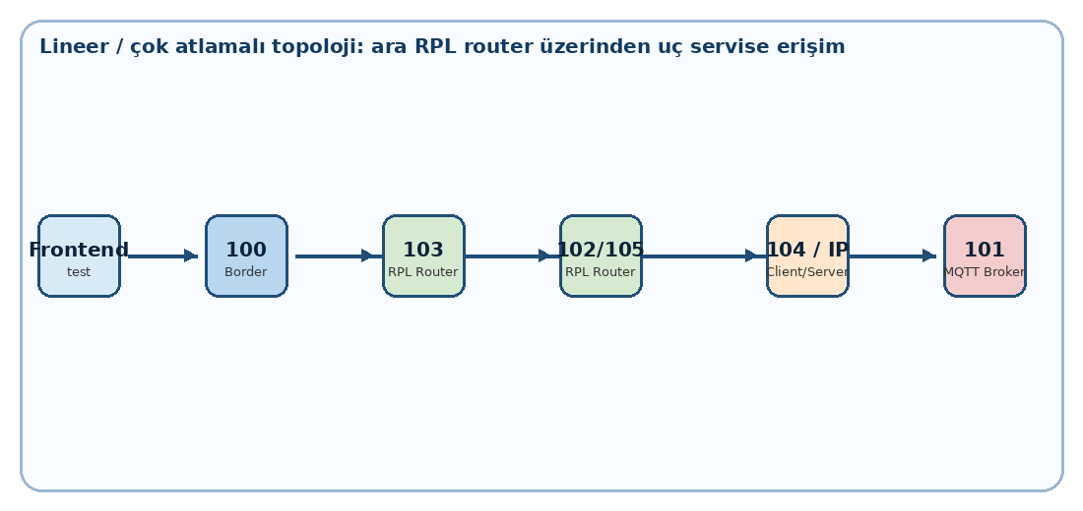
Şekil 2. Lineer / çok atlamalı deneylerde kullanılan genel akış.
Kriter | MQTT-SN Lineer | CoAP Lineer
Hedef yapı | 104 client → 102 RPL → 103 RPL → 100 border → 101 broker. | 105 RPL → 103 RPL → 100 border zinciri doğrulandı; erişilebilir CoAP hedef üzerinden GET testi yapıldı.
Normal uygulama testi | Downlink ve uplink MQTT-SN mesajları başarıyla görüldü. | CoAP hedef IP için /riot/board yanıtı ve 10 GET testi başarıyla görüldü.
Normal RTT | Yaklaşık 24-25 ms ortalama. | Yaklaşık 20-21 ms ortalama; bir ölçümde 9/10, diğerinde 10/10 yanıt.
Kesinti testi | Ara router farklı kanala alınca uçtan uca iletişim kesildi ve %100 packet loss oluştu. | 105 router farklı kanala alınınca 105 IP’si %100 kayba düştü; seçili CoAP hedef erişilebilir kalabildi. Bu, hedefin 105 arkasında olmadığı veya alternatif yol kullandığına işaret eder.
Toparlanma | Kanal 26’ya dönünce mesaj ve ping geri geldi. | Kanal düzeltmesi sonrası CoAP yanıtı ve ping doğrulamaları yeniden başarılı görüldü.
Lineer karşılaştırmada MQTT-SN sonucu daha net bir uçtan uca kopma senaryosu sunmuştur. CoAP lineer ölçümü ise CoAP servisinin çalıştığını ve router izolasyonunun gözlenebildiğini göstermiş; fakat seçilen hedefin aynı ara router’a bağımlı olduğu kesinleşmediği için kesinti bulgusu sınırlı yorumlanmalıdır.

6. CoAP Tree Topoloji Değerlendirmesi
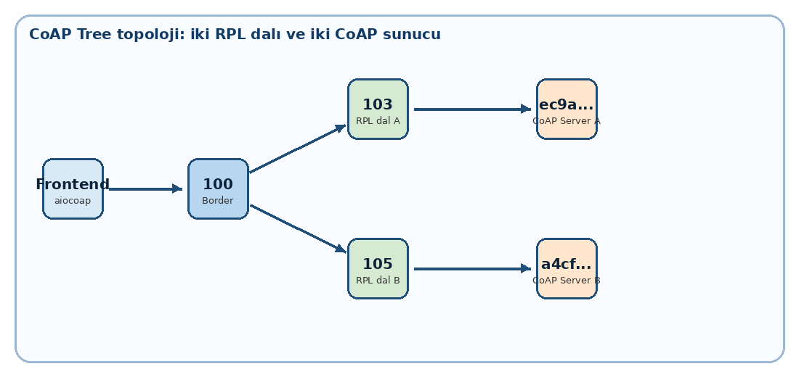
Şekil 3. CoAP tree deneyinde kullanılan iki dallı mantıksal yapı.
Tree deneyinde iki RPL router üstte border router’a bağlanmış, iki CoAP server ise uç servisler olarak çalıştırılmıştır. NIB çıktılarında iki CoAP sunucusunun her iki router tarafından da zaman zaman görülebildiği gözlenmiştir. Bu durum fiziksel radyo menzili nedeniyle beklenebilir; bu nedenle dal ayrımı yalnızca komşuluk tablosuyla değil, kesinti sonrası erişim davranışıyla değerlendirilmiştir.
Sunucu | IPv6 adresi | Normal GET | Normal RTT / kayıp | Kesinti sonrası gözlem
Sunucu A | 2001:660:3207:464:ec9a:e5f:f6a3:f2f7 | Başarılı: iotlab-a8-m3 | 10/10 yanıt, avg 21.033 ms, %0 kayıp | GET ve ping çalışmaya devam etti; 3/3 yanıt, avg ~23.181 ms.
Sunucu B | 2001:660:3207:464:a4cf:e1be:f142:3d06 | Başarılı: iotlab-a8-m3 | 8/10 yanıt, avg 34.640 ms, %20 kayıp | Kesinti sonrası ping 0/3, %100 packet loss. CoAP isteği yanıtsız kaldı.
Tree deneyinin ana sonucu: Bir dal veya ilgili radyo yolu bozulduğunda Sunucu B erişilemez hale gelirken Sunucu A erişilebilir kalmıştır. Bu, tree benzeri yapının tüm ağı değil ilgili dalı etkileyen arıza davranışını göstermek için güçlü bir örnektir.

7. Sayısal Karşılaştırmalar: RTT, Başarı ve Paket Dağılımı
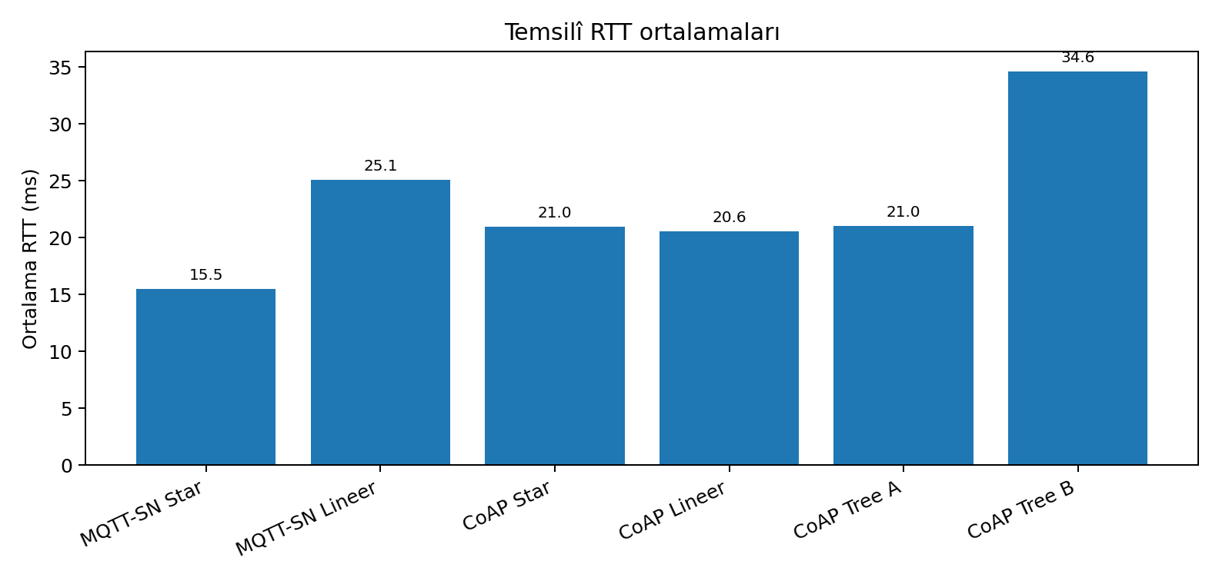
Şekil 4. Topoloji/protokol bazında temsilî ortalama RTT değerleri. Değerler terminal çıktılarındaki ölçümlerden özetlenmiştir.
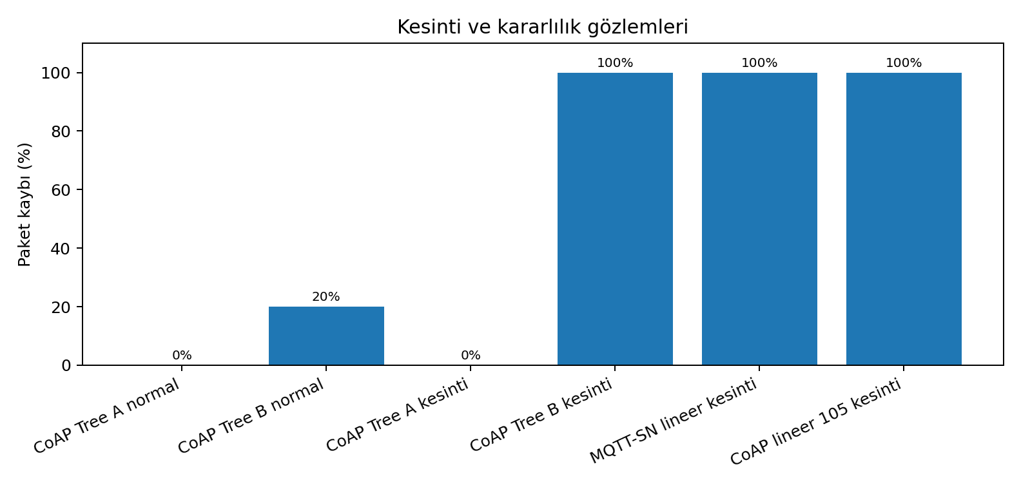
Şekil 5. Normal ve kesinti koşullarında gözlenen paket kaybı karşılaştırması.

Deney | Normal uygulama testi | 10 tekrar / başarı | RTT yorumu | Kesinti yorumu
MQTT-SN Yıldız | star/down ve star/up mesajları başarıyla görüldü. | Çoklu mesaj alımı doğrulandı. | ~14-16 ms; lineere göre daha düşük. | Uç istemci bazlı kopma diğer istemcileri zorunlu etkilemez.
MQTT-SN Lineer | Downlink/uplink mesajları başarıyla görüldü. | Ardışık mesajlar gözlendi. | ~24-25 ms; çok atlamalı yapı nedeniyle daha yüksek. | Ara router kopunca uçtan uca iletişim kesildi.
CoAP Yıldız | Üç server’dan /riot/board yanıtı alındı. | Üç server için 10/10 hedeflendi ve raporlandı. | ~20-21 ms. | Tek uç etkilenirse diğer server’lar çalışabilir.
CoAP Lineer | GET yanıtı ve 10 tekrar başarılı. | 10/10 GET yanıtı görüldü. | ~20-21 ms. | 105 router izolasyonu kanıtlandı; seçilen CoAP hedefin erişilebilirliği korundu.
CoAP Tree | İki server’dan GET yanıtı alındı. | Normal durumda iki server cevap verdi. | A: ~21 ms, B: ~34.6 ms ve %20 kayıp. | Kesinti sonrası B kaybolurken A çalışmaya devam etti.

8. PCAP/Wireshark Bulguları
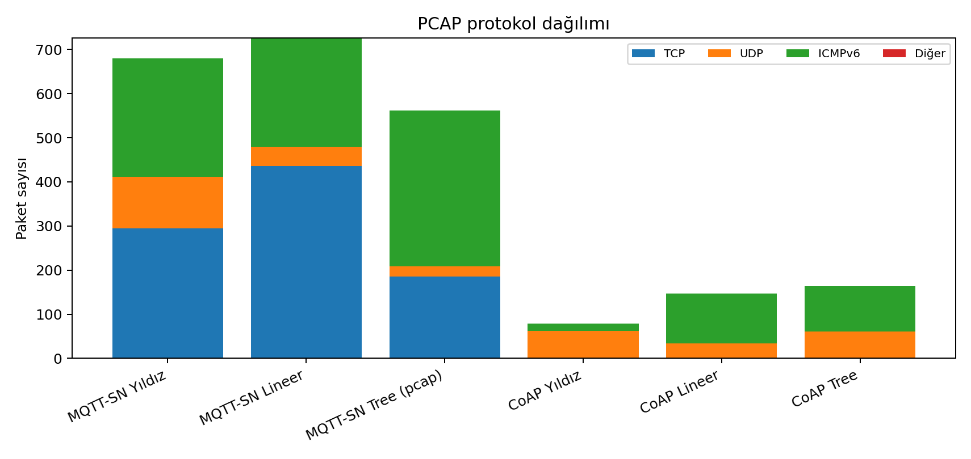
Şekil 6. PCAP dosyalarından ayrıştırılan TCP/UDP/ICMPv6 paket dağılımı.
Deney | Toplam | TCP | UDP | ICMPv6 | UDP/1885 | TCP/1886 | UDP/5683
MQTT-SN Yıldız | 680 | 294 | 118 | 268 | 118 | 294 | 0
MQTT-SN Lineer | 726 | 436 | 43 | 247 | 43 | 436 | 0
MQTT-SN Tree (pcap) | 562 | 185 | 23 | 354 | 23 | 185 | 0
CoAP Yıldız | 79 | 0 | 62 | 17 | 0 | 0 | 62
CoAP Lineer | 147 | 0 | 34 | 113 | 0 | 0 | 34
CoAP Tree | 163 | 0 | 61 | 102 | 0 | 0 | 61
Paket düzeyindeki farklar protokol mimarisini doğrudan yansıtmaktadır. MQTT-SN deneylerinde broker/gateway tarafındaki MQTT frontend bağlantısı nedeniyle TCP/1886 paketleri de yoğun olarak kayda girmiştir. Sensör ağı tarafındaki MQTT-SN mesajları UDP/1885 üzerinden görünmüştür. CoAP deneylerinde ise uygulama katmanı trafiği UDP/5683 üzerinden gerçekleşmiş, TCP trafiği beklenmemiştir.

9. Kesinti ve Toparlanma Değerlendirmesi
Senaryo | Uygulanan işlem | Beklenen / gözlenen sonuç | Yorum
MQTT-SN lineer | Ara router kanal 25’e alındı. | Broker hedefi için ping %100 kayıp, mesaj kesintisi. | Lineer yapıda ara düğüm bağımlılığı güçlü biçimde kanıtlandı.
MQTT-SN lineer recovery | Router tekrar kanal 26’ya alındı. | Ping ve mesaj iletimi geri geldi. | RPL toparlanma yeteneği gözlendi.
CoAP lineer | node-a8-105 router kanal 25’e alındı. | 105 router IP’si %100 kayba düştü; seçilen CoAP hedef erişilebilir kaldı. | Bu hedefin kesilen router arkasında olmadığı veya alternatif yol kullandığı düşünülür.
CoAP tree | Bir dal/radyo yolu bozuldu. | Sunucu B %100 ping kaybı yaşadı; Sunucu A çalışmaya devam etti. | Tree yapıda dal bazlı arıza davranışı gözlendi.
Savunmada söylenecek net cümle: MQTT-SN ve CoAP aynı uygulama modeline sahip değildir; bu nedenle karşılaştırma birebir aynı mesaj türüyle değil, aynı topoloji altında erişilebilirlik, başarı oranı, RTT, kesinti davranışı ve paket dağılımı ölçütleriyle yapılmıştır.

10. Genel Sonuç ve Savunma Notları
Deneyler, RIOT OS üzerinde çalışan A8-M3 düğümlerinde hem MQTT-SN hem de CoAP protokolünün farklı topolojilerde çalıştırılabildiğini göstermiştir. MQTT-SN tarafında broker/gateway merkezli publish/subscribe modeli, çok istemcili mesaj dağıtımı ve lineer RPL yönlendirme ile başarıyla gösterilmiştir. CoAP tarafında ise broker kullanmadan, doğrudan URI kaynaklarına GET istekleri gönderilerek yıldız, lineer ve tree benzeri yapılarda servis erişimi doğrulanmıştır.
Performans açısından yıldız topolojiler daha kısa ve daha doğrudan iletişim sunduğu için genellikle daha düşük RTT değerleri göstermiştir. Lineer ve tree yapılarda RPL yönlendirme, komşuluk seçimi ve radyo bağlantı kalitesi daha belirleyici olmuştur. CoAP tree deneyinde iki server arasında görülen RTT/kayıp farkı, aynı protokol altında bile topolojik konum ve bağlantı kalitesinin performansı değiştirebildiğini göstermektedir.
Paket analizleri, MQTT-SN deneylerinde hem broker tarafı TCP/1886 trafiğinin hem de sensör tarafı UDP/1885 trafiğinin birlikte gözlendiğini; CoAP deneylerinde ise UDP/5683’ün ana uygulama trafiği olduğunu doğrulamıştır. Bu fark, iki protokolün mimari ayrımını en açık şekilde gösteren bulgulardan biridir.
Soru | Kısa cevap
Neden MQTT-SN ve CoAP birebir aynı mesajla karşılaştırılmadı? | Çünkü MQTT-SN publish/subscribe; CoAP request/response modelindedir. Eşdeğerlik, aynı topoloji altında erişim, RTT, başarı ve paket davranışı üzerinden kuruldu.
Neden bazı düğümler beklenen dala değil farklı router’a bağlanıyor? | RPL ve radyo ortamı dinamik çalışır. Düğüm hangi parent’ı daha uygun görürse onu seçebilir. Bu yüzden nib route/nib neigh çıktılarıyla gerçek yol doğrulandı.
CoAP lineer kesinti sonucu neden sınırlı yorumlandı? | Çünkü kesilen router erişilemez oldu, ancak seçilen CoAP hedef erişilebilir kaldı. Bu hedefin o router arkasında kesin olmadığı anlaşıldı.
Tree deneyinin ana kanıtı nedir? | Kesinti sırasında bir CoAP server erişilemezken diğerinin çalışmaya devam etmesi dal bazlı arıza davranışını gösterdi.

Ek A. Temel Komut Özeti
# Border router ağı
cd ~/A8/riot/RIOT/dist/tools/ethos
./start_network.sh /dev/ttyA8_M3 tap0 2001:660:3207:464::/64 500000
# RPL router firmware
flash_a8_m3 A8/rpl_emcute_router.elf
# CoAP server firmware
flash_a8_m3 A8/nanocoap_server.elf
# MQTT-SN client / broker tarafı örnekleri
con <broker_ipv6> 1885
sub star/down
pub star/up/103 msg_from_103
# CoAP GET testi
aiocoap-client coap://[SERVER_IPV6]/riot/board
# RTT testi
ping6 -c 10 SERVER_IPV6
# Paket yakalama
ssh root@node-a8-100
tcpdump -i tap0 -n -s 0 -w /tmp/coap_tree.pcap 'ip6 and (udp port 5683 or icmp6)'
# Sağırlaştırma / recovery
ifconfig 5 set chan 25
ifconfig 5 set chan 26

Ek B. Görsel Kanıtlar
Aşağıdaki ekran görüntüleri, terminal çıktıları ve paket yakalama gözlemlerinden seçilmiş örneklerdir. Amaç, rapordaki sayısal değerlerin hangi komut ve gözlemlerden geldiğini görsel olarak desteklemektir.
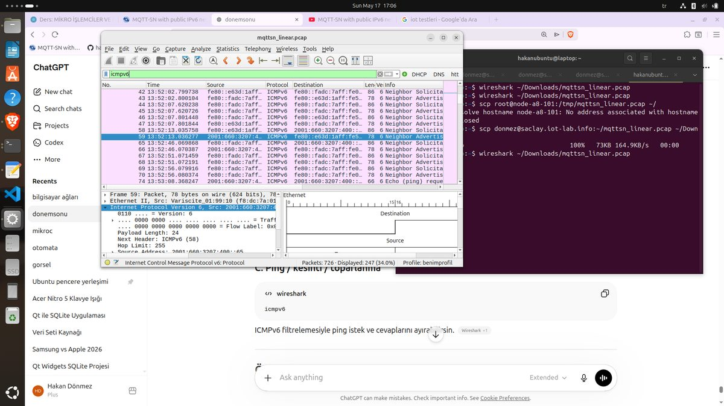
Ek Şekil 1. MQTT-SN lineer Wireshark / UDP-ICMPv6 ekranı.
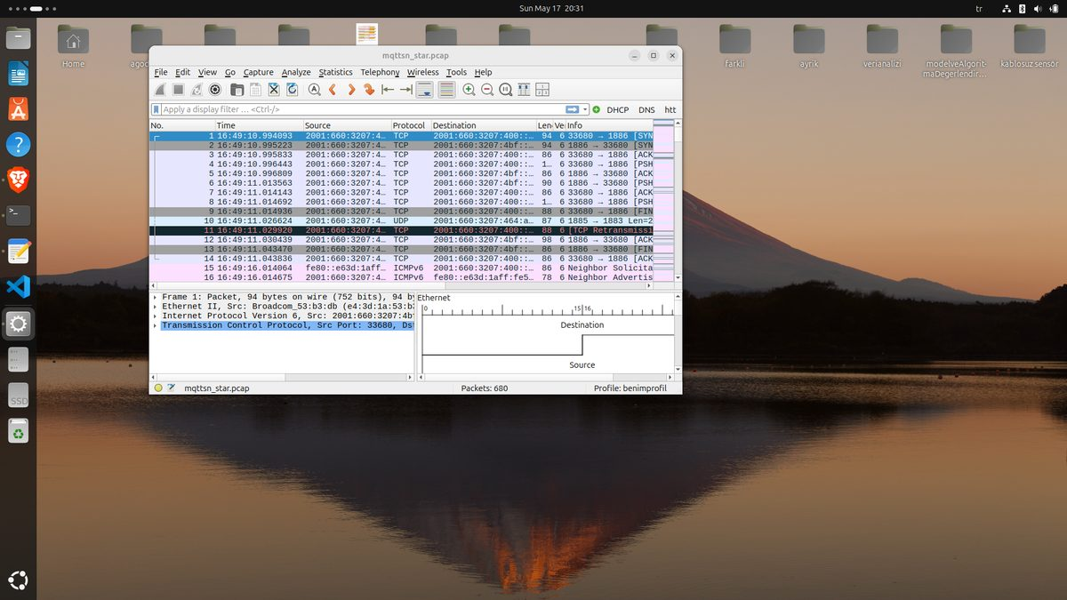
Ek Şekil 2. MQTT-SN yıldız Wireshark kaydı.
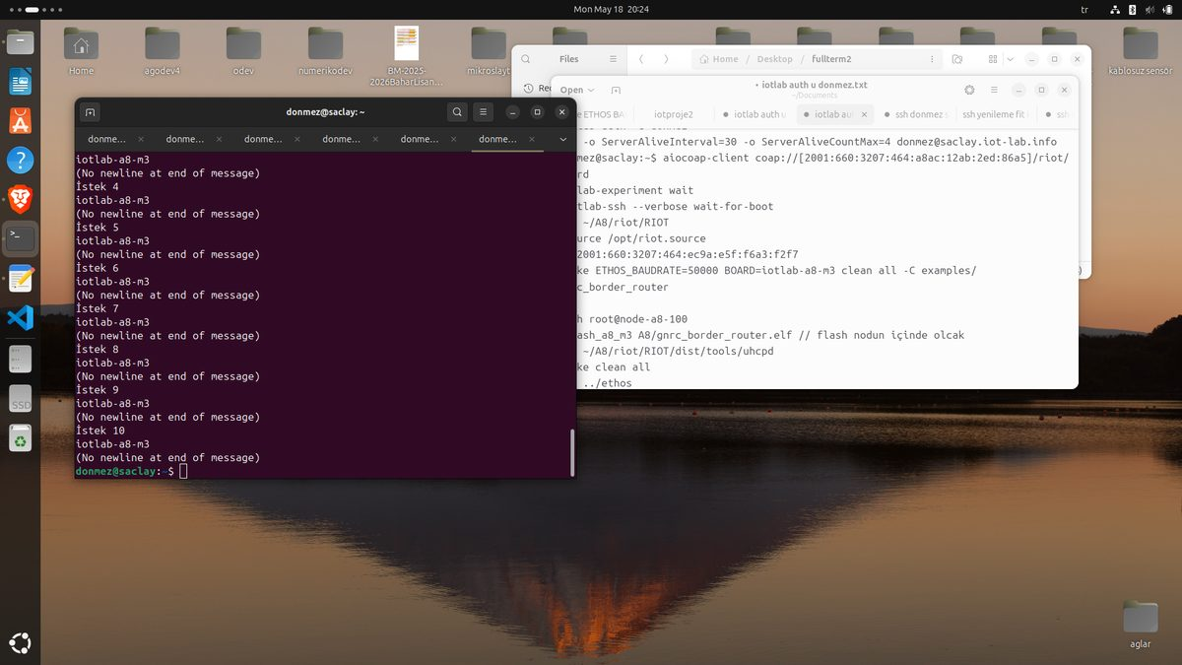
Ek Şekil 3. CoAP lineer 10 GET testi.
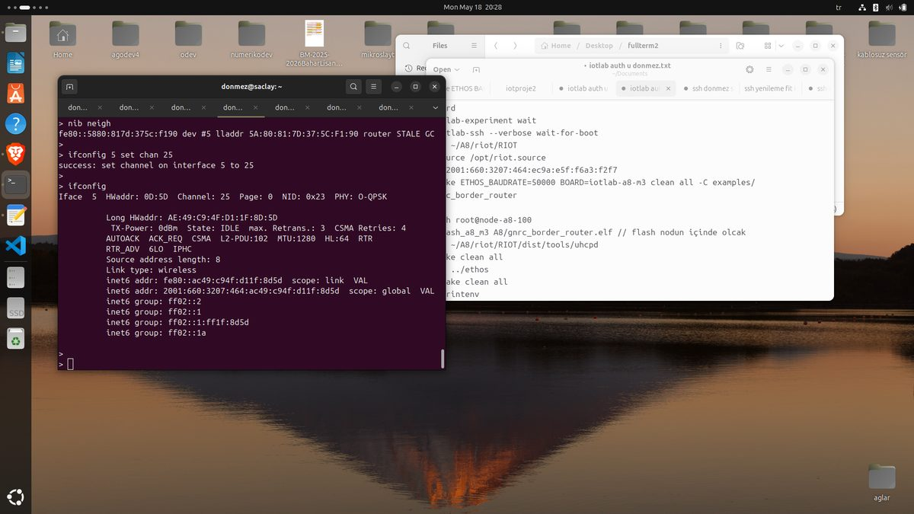
Ek Şekil 4. CoAP lineer sağırlaştırma komutu.
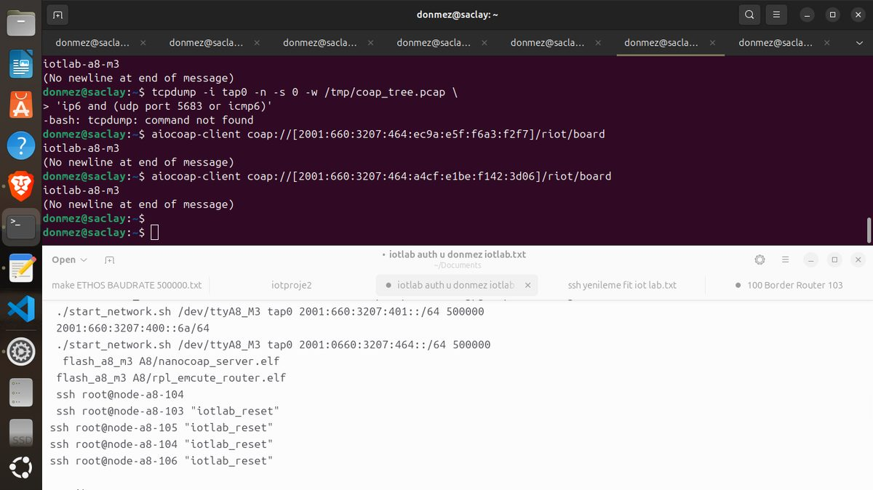
Ek Şekil 5. CoAP tree normal GET ve ping doğrulaması.
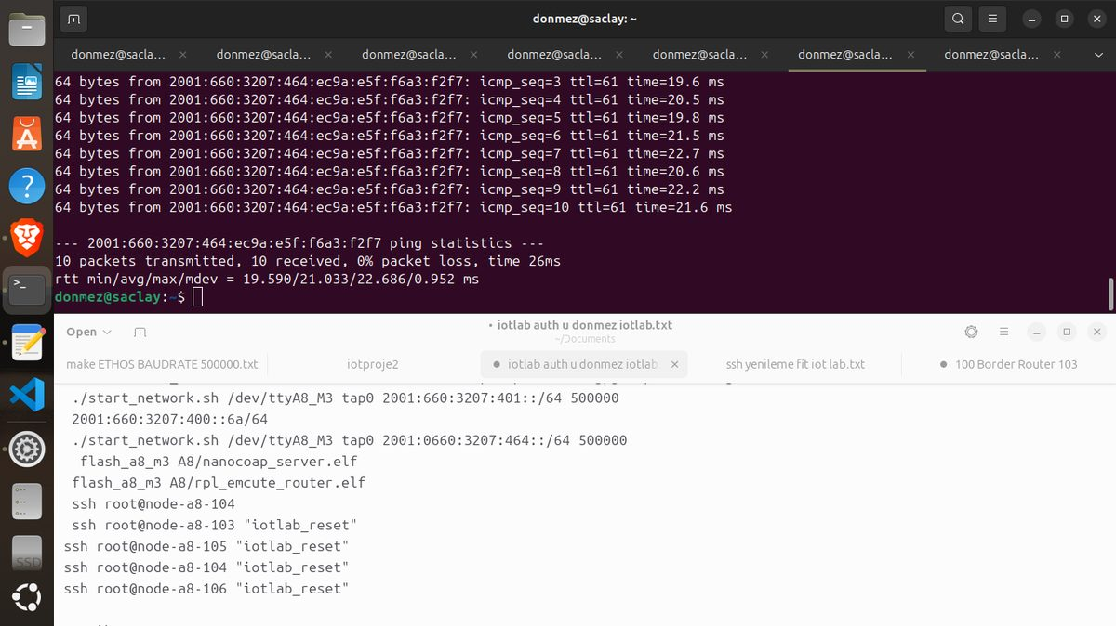
Ek Şekil 6. CoAP tree Sunucu A RTT sonucu.
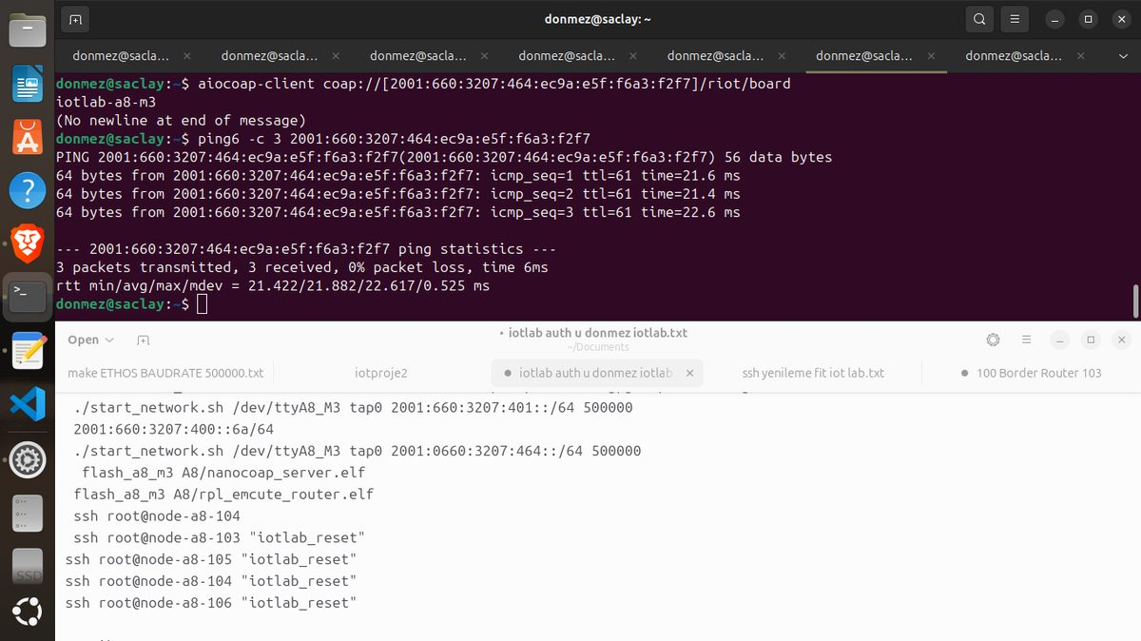
Ek Şekil 7. CoAP tree kesinti sonrası karşılaştırma.

